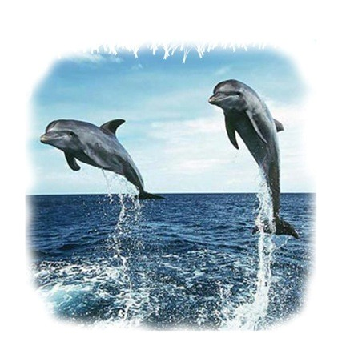

DOMINIO MARÍTIMO

|  |  |  |
| --- | --- | --- |
|  | |  |
|  | |
|  |  |  |

®

Lic. Graciela Aguilar

[**www.datadipuy.com**](http://www.datadipuy.com)

**Convención de las Naciones Unidas sobre el Derecho del Mar**



**(CONVEMAR** )

■ Abierta a la firma el 10 de diciembre de 1982, en Montego Bay (Jamaica). Entró en vigor el

16 de noviembre de 1994

**Modificaciones.**

**ACUERDO RELATIVO A LA APLICACION DE LA PARTE XI DE LA CONVENCION DE LAS NACIONES UNIDAS SOBRE EL DERECHO DEL MAR**

**DE 10 DE DICIEMBRE DE 1982,** aprobado el 28 de julio de 1994 y entró

en vigor el 28 de julio de 1996.



CONTENIDO

■ Establece el marco fundamental para todos los aspectos de soberanía, jurisdicción, utilización y derechos y obligaciones de los Estados en relación con los océanos.

|  |  |  |
| --- | --- | --- |
|  | |  |
|  | |
|  |  |  |

■ **La Convención trata sobre el espacio oceánico y su utilización en todos sus aspectos**: navegación, sobrevuelo, exploración y explotación de recursos, conservación y contaminación, pesca y tráfico marítimo.

■ Contiene 320 artículos y nueve anexos que definen zonas marítimas, establecen normas para demarcar límites marítimos, asignan derechos, deberes y responsabilidades de carácter jurídico y prevén un mecanismo para la solución de controversias.

Lic. Graciela Aguilar

Delimitación de los espacios marítimos



|  |  |  |  |
| --- | --- | --- | --- |
|  | |  | |
|  | |  |  |
|  |  |  | |

■ **Aguas Interiores** (soberanía absoluta del Estado, tal y como se aplica al territorio nacional, a los ríos que atraviesan el territorio y a los lagos).

■ **Mar Territorial** (soberanía del Estado, permitiendo el paso inocente de embarcaciones de terceros Estados).

■ **Zona Contigua** (jurisdicción del Estado para prevenir infracciones de sus leyes, reglamentos aduaneros, fiscales, de inmigración o sanitarios).

■ **Zona Económica Exclusiva** (jurisdicción del Estado de 200 millas a partir de la costa, donde el Estado puede explotar y explorar los recursos pesqueros allí existentes).

■ **Alta mar** (zona fuera de la jurisdicción de los Estados, donde existe libertad de pesca, investigación científica, etc., con fines pacíficos).

■ **Plataforma Continental** (lecho y subsuelo marino hasta una distancia de 200 millas a partir de la costa, donde el Estado ribereño puede explotar de manera exclusiva los recursos allí existentes).

**Fondos Marinos y Oceánicos** (La Zona) (patrimonio común de la humanidad donde ningún Estado puede ejercer soberanía ni reivindicarse derechos).

Además de la delimitación marítima la CONVEMAR contiene :



■ Estrechos utilizados para la navegación internacional

|  |  |  |  |
| --- | --- | --- | --- |
|  | |  | |
|  | |  |  |
|  |  |  | |

■ Estados archipelágicos

■ El régimen de las islas

■ Mares cerrados o semicerrados

■ Derecho de acceso al mar y desde el mar de los estados sin litoral y libertad en tránsito

■ Protección y preservación del medio marino

■ Investigación científica marina

■ Desarrollo y transmisión de tecnología marina

■ Solución de controversias

■ Incluye nueve anexos que son considerados parte integrante de la

Convención y comprenden los rubros siguientes:

■ a) Especies altamente migratorias

■ b) Comisión de límites de la plataforma continental

■ c) Disposiciones básicas relativas a la prospección, exploración y explotación (de los fondos marinos y oceánicos)

**d) Estatuto de la empresa (de los fondos marinos y oceánicos)**

■ **Modificaciones: PARTE XI.**

!

■ e) Conciliación

■ f) Estatuto del Tribunal Internacional del Derecho del Mar

■ g) Arbitraje

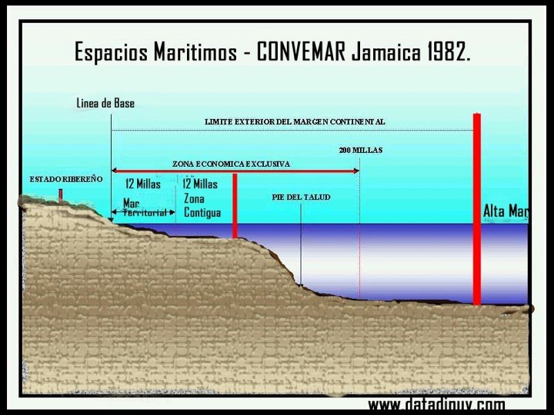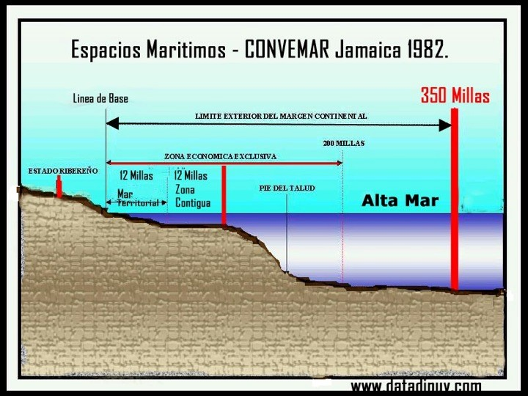

|  |  |
| --- | --- |
|  | **ZONA ECONOMICA EXCLUSIVA** |
|  |  |

Delimitación de los espacios marítimos

CONVEMAR 1982

**MAR TERRITORIAL**

**Linea de base**

**ZONA ECONOMICA EXCLUSIVA**

**12 MILLAS 12 MILLAS**

**ZC**

**Alta Mar**

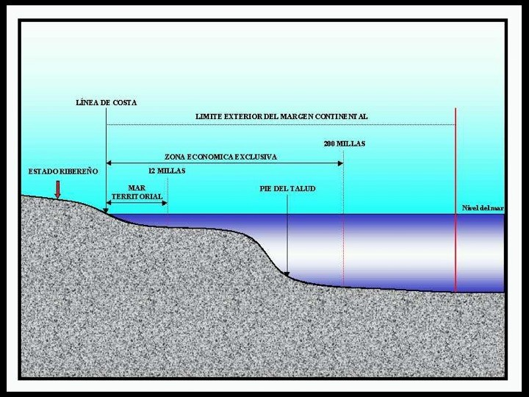

Lic. Graciela Aguilar

**MAR TERRITORIAL**

**Art.3**



➢ **Anchura : 12 Millas. Contadas desde las lineas de base.**

**(las aguas al interior de las lineas de base se denominanAGUAS INTERIORES**

**–Art.8)**

**ESTADO : ejerce plena soberania.** (se extiende al espacio aéreo sobre el mar territorial, así como al lecho y al subsuelo

de ese mar).

**DERECHO DE PASO INOCENTE**

**Art.17.Sección 3**

MAR TERRITORIAL



|  |  |  |
| --- | --- | --- |
|  | |  |
|  | |
|  |  |  |

Paso inocente: arts.17 -26

■ Características:

**El mar territorial está sometido a la soberanía del Estado con un límite**: el “paso inocente”, que es la posibilidad de que otros barcos crucen el mar territorial de un Estado en navegación horizontal o vertical para entrar o salir de un puerto.

En este caso, el paso debe cumplir **dos requisitos:**

- **Que haya paso, navegar de forma rápida e ininterrumpido.**

**- Que sea inocente, que no perjudique al Estado ribereño.**

**Los aviones no tienen paso inocente, pero los submarinos sí**

**siempre que no estén sumergidos.**

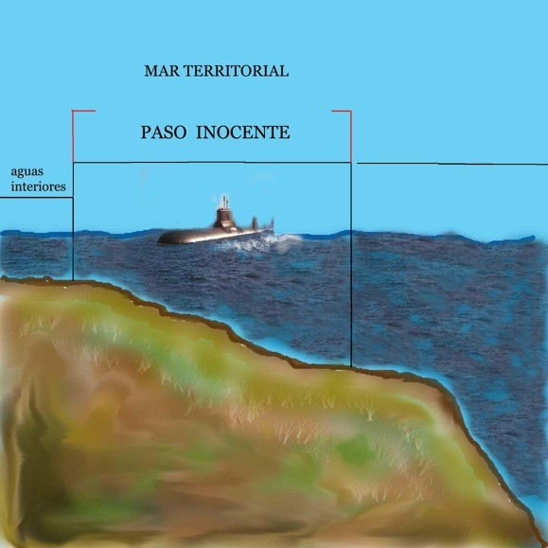

|  |  |  |
| --- | --- | --- |
|  | |  |
|  | |
|  |  |  |

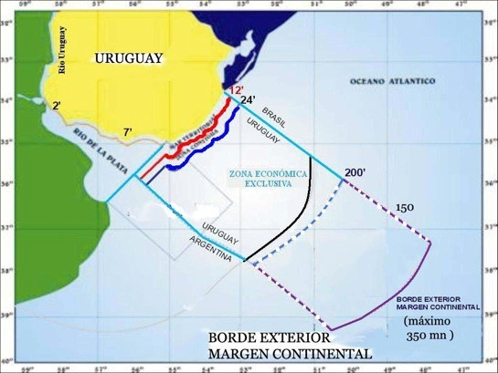

|  |  |  |  |
| --- | --- | --- | --- |
|  | |  | |
|  | |  |  |
|  |  |  |  |
|  |  |  | |
|  |  | |

Lic.G.Aguilar

Tratado del Río de la Plata

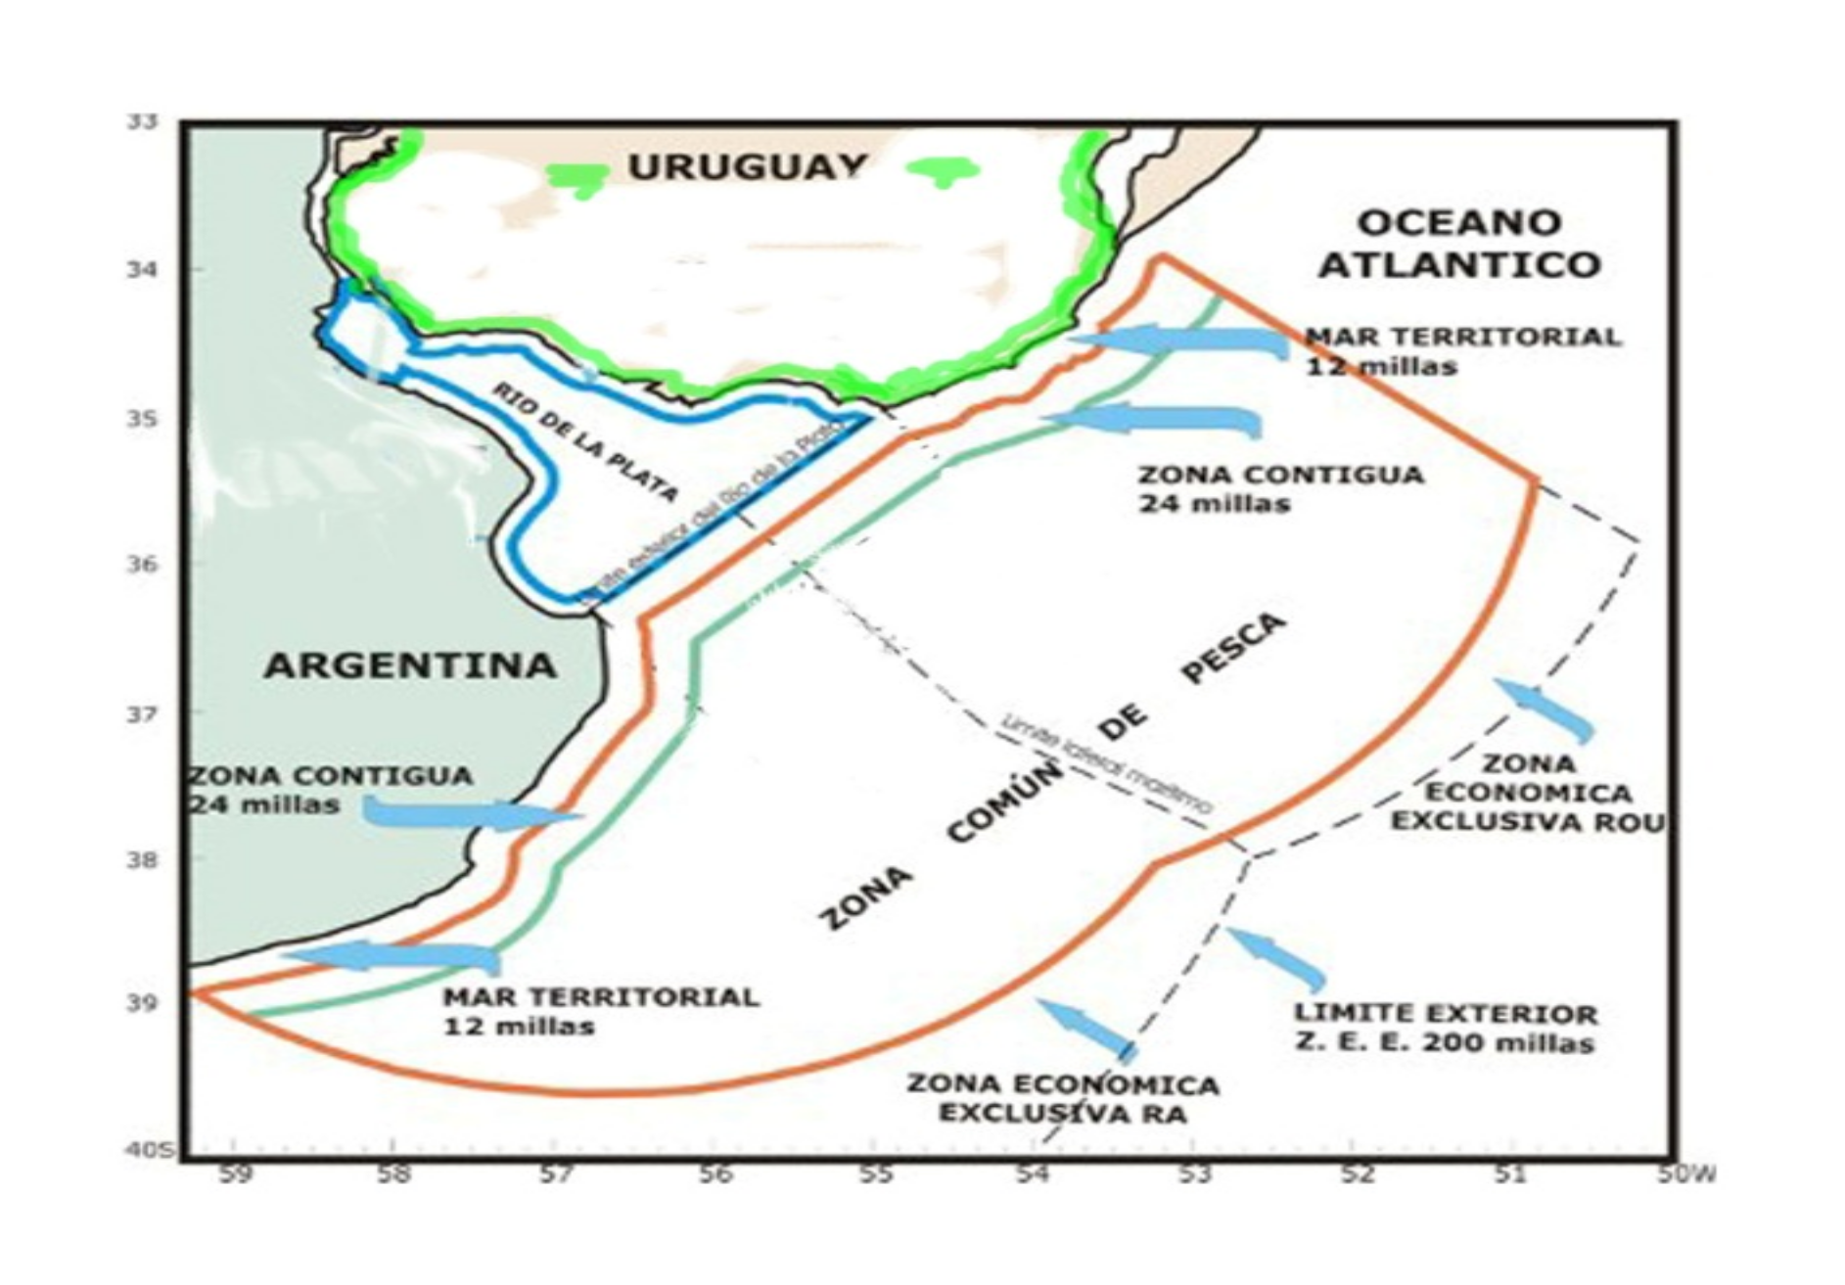

Lic.G.Aguilar

Convención del mar : Jamaica 1982



**ESTADOS con costas adyacentes**

|  |  |  |
| --- | --- | --- |
|  | |  |
|  | |
|  |  |  |

**Ej: Uruguay - Brasil**

**Cuando las costas de dos Estados son**

**adyacentes o se hallen situadas frente a frente, ninguno de dichos Estados tiene derecho, salvo acuerdo en contrario, a extender su mar territorial más allá de una línea media cuyos puntos sean equidistantes de los puntos más próximos de las líneas de base a partir de las cuales se mida la anchura del mar territorial de cada uno de dichos Estados.**



Delimitación de los espacios marítimos

CONVEMAR 1982

**Zona Contigua**

**Linea de base**

**12 MILLAS 12 MILLAS**

**ZC**

**24 millas**

Lic. Graciela Aguilar

**ZONA CONTIGUA**

**Art.33**



**La Zona Contigua no podrá extenderse, mas allá de 24 millas marinas contadas desde la línea de base a**

|  |  |  |
| --- | --- | --- |
|  | |  |
|  | |
|  |  |  |

**partir de las cuales se mide la anchura del mar territorial**

➢ **Derechos: fiscalización en materia aduanera,**

**sanitaria,**

**fiscal**

**migratoria.**

➢ **Sancionar infracciones relacionadas con los puntos anteriores, cometidas en su Mar territorial.**



**Zona Económica Exclusiva**

Delimitación de los espacios marítimos

CONVEMAR 1982

**Linea de base**

**12 MILLAS 12 MILLAS**

**ZC**

Lic. Graciela Aguilar

**ZONA ECONÓMICA EXCLUSIVA**

|  |  |  |
| --- | --- | --- |
|  | |  |
|  | |
|  |  |  |

**Art. 57**



La **zona económica exclusiva**, es un

área marítima que no se extenderá más allá de 200 millas marinas contadas desde las líneas de base a partir de las cuales se mide la anchura del mar territorial.

**Derechos del ESTADO RIBEREÑO:**

**Derechos de soberanía para los fines de**

**Art.56**



➢ **- exploración, explotación, conservación y administración de los recursos naturales, tanto vivos como no vivos.**

**- exploración y explotación económica de la zona, tal como la producción de energía derivada del agua, de las corrientes y de los vientos;**

**Jurisdicción, con arreglo a las disposiciones pertinentes de esta**

**Convención, con respecto a:**

I) **El establecimiento y la utilización de islas artificiales, instalaciones y estructuras.**

**II) La investigación científica marina;**

**III) La protección y preservación del medio marino;**

➢ **Otros derechos y deberes previstos en esta Convención.**



Delimitación de los espacios marítimos

CONVEMAR 1982

**ALTA MAR**

**Linea de base**

**12 MILLAS 12 MILLAS**

**ZC**

Lic. Graciela Aguilar

**ALTA MAR**



➢**Aguas no incluidas en las anteriores.**

**Libertad de la alta mar Art.8**

**1. La alta mar está abierta a todos los Estados, sean ribereños o**

**sin litoral comprenderá, entre otras:**

**a) La libertad de navegación;**

**b) La libertad de sobrevuelo;**

**c) La libertad de tender cables y tuberías submarinos, con sujeción a las disposiciones de la Parte VI;**

**d) Libertad de construir islas artificiales y otras instalaciones;**

**e) La libertad de pesca, con sujeción a las condiciones establecidas en la sección 2;**

**f) La libertad de investigación científica, con sujeción a las disposiciones de las Partes VI y XIII.**

!

**2. Estas libertades serán ejercidas por todos los Estados teniendo**

**debidamente en cuenta los intereses de otros Estados en su ejercicio de la libertad de la alta mar, así como los derechos previstos en esta Convención.**

**Artículos a tener en cuenta:**



➢**Artículo 88: Utilización exclusiva de la alta mar con fines pacíficos**.

|  |  |  |  |
| --- | --- | --- | --- |
|  | |  | |
|  | |  |  |
|  |  |  | |

➢**Artículo 89: Ilegitimidad de las reivindicaciones de soberanía sobre la alta mar**.

➢**Artículo 91: Nacionalidad de los buques.**

➢**Artículo 99: Prohibición del transporte de esclavos.**

➢**Artículo 110 : Derecho de visita.**

➢**Artículo 111: Derecho de persecución.**

➢**Artículo 100 al 107: represión de la piratería.**

➢**Artículo 108: Tráfico ilícito de estupefacientes y sustancias sicotrópicas.**

➢**Artículo 98: Deber de prestar auxilio.**

**Convemar/82 : Esquema**

**ZEE**

**Linea de base**

|  |  |  |
| --- | --- | --- |
|  | |  |
|  | |
|  |  |  |

**Ai.**

**12 millas**

**188 millas**



**MT ZC AM**

**24 millas**

**200 millas**



Plataforma



continental



**Plataforma Continental**



|  |  |  |  |  |
| --- | --- | --- | --- | --- |
|  | |  | | |
|  | |
|  |  |  |  | **Art.76 : Comprende el lecho y subsuelo de las áreas submarinas que se extiende mas allá de su mar territorial,** **hasta una distancia de 200 millas marinas contadas desde las líneas de base a partir de las cuales se mide la anchura del mar territorial.** |
|  | | | |

**Plataforma Continental externa: Es la que se ubica entre las**

**200 y 350 millas de acuerdo a los criterios que establece la**

**Convención.**

**El Estado ribereño podra fijar su extension de acuerdo a uno de esos criterios y la Comisión de Límites de la P.C. será la que en definitiva autorizará esa extensión, previa presentación de un informe técnico ante dicha comisión.**

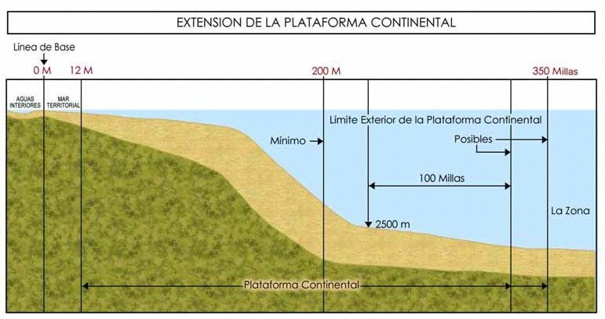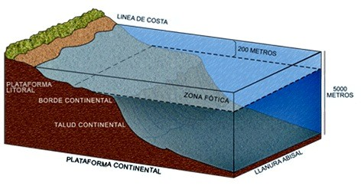

|  |  |  |  |
| --- | --- | --- | --- |
|  | |  | |
|  | |  |  |
|  |  |  |  |
|  |  |  | |
|  |  | |

Lic. G.Aguilar

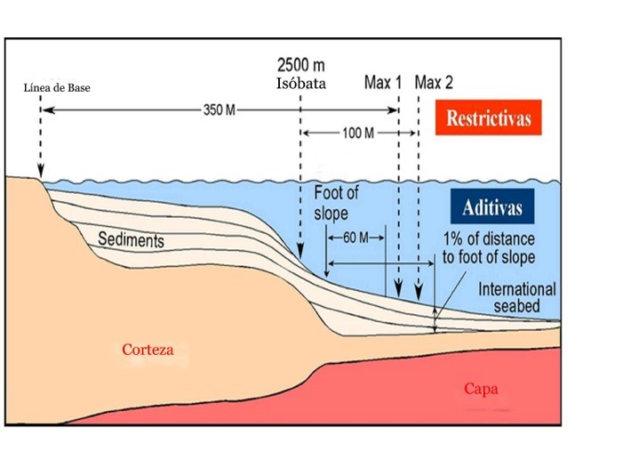

**Artículo 77: Derechos del Estado ribereño sobre la plataforma continental**



**1**. El Estado ribereño ejerce derechos de soberanía sobre la

plataforma continental a los efectos de su exploración y de la explotación de sus recursos naturales.

**2**. Los derechos a que se refiere el párrafo 1 **son exclusivos** en el

sentido de que, si el **Estado ribereño no explora la plataforma continental o no explota los recursos naturales de ésta, nadie podrá emprender estas actividades sin expreso consentimiento de dicho Estado.**

**3**. **Los derechos del Estado ribereño** sobre la plataforma

continental **son independientes de su ocupación real o ficticia, así como de toda declaración expresa.**

**4**. Los recursos naturales son:

- los recursos minerales y otros recursos no vivos del lecho del mar y su subsuelo,

- los organismos vivos pertenecientes a especies sedentarias, (especies que en período de explotación están inmóviles en el lecho del mar o en su subsuelo o sólo pueden moverse en constante contacto físico con el lecho o el subsuelo).



**Artículo 78**

|  |  |  |  |
| --- | --- | --- | --- |
|  | |  | |
|  | |  |  |
|  |  |  | |

**Condición jurídica de las aguas y del espacio aéreo**

**suprayacentes y derechos y libertades de otros**

**Estados**

**1. Los derechos del Estado ribereño sobre la**

**plataforma continental no afectan a la condición jurídica de las aguas suprayacentes**

**ni a la del espacio aéreo situado sobre tales aguas.**

**2. El ejercicio de los derechos del Estado ribereño**

**sobre la plataforma continental no deberá afectar a la navegación ni a otros derechos y libertades de los demás Estados, previstos en esta Convención,**

**ni tener como resultado una injerencia injustificada en ellos.**

La Zona



|  |  |  |
| --- | --- | --- |
|  | |  |
|  | **A** | **rtículo 136** |
|  | !  ➢**Patrimonio común de la humanidad**  **La Zona y sus recursos son patrimonio común de la humanidad.** | |

**Parte XI**

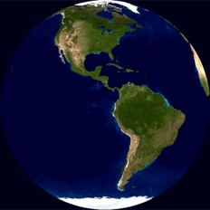

**Artículo 133**



|  |  |  |
| --- | --- | --- |
|  | |  |
|  | |
|  |  |  |

**Términos empleados**

**Para los efectos de esta Parte:**

➢**a) Por “recursos” se entiende todos los recursos minerales sólidos, líquidos o gaseosos in situ en la Zona, situados en los fondos marinos o en su subsuelo, incluidos los nódulos polimetálicos;**

➢**b) Los recursos, una vez extraídos de la Zona, se denominarán“minerales”.**

**Artículo 137**



**Condición jurídica de la Zona y sus recursos**

|  |  |  |  |
| --- | --- | --- | --- |
|  | |  | |
|  | |  |  |
|  |  |  | |

**1**. **Ningún Estado podrá reivindicar o ejercer soberanía** o

derechos soberanos sobre parte alguna de la Zona o sus recursos, y ningún Estado

**- No apropiación** de parte alguna de la Zona o sus recursos. No se reconocerán tal reivindicación o ejercicio de soberanía o de derechos soberanos ni tal apropiación.

**2. Todos los derechos sobre los recursos de la Zona**

**pertenecen a toda la humanidad,** en cuyo nombre actuará la Autoridad. Estos recursos son inalienables. No obstante, los minerales extraídos de la Zona sólo podrán enajenarse con arreglo a esta Parte y a las normas, reglamentos y procedimientos de la Autoridad.

**3. Ningún Estado o persona natural o jurídica reivindicará,**

**adquirirá o ejercerá derechos respecto de los minerales extraídos de la** **Zona,** salvo de conformidad con esta Parte. De otro modo, no se reconocerá tal reivindicación, adquisición o ejercicio de derechos.



Estructura orgánica

|  |  |  |
| --- | --- | --- |
|  | |  |
|  | |
|  |  |  |

■ **Órganos establecidos en virtud de la Convención**

■ **Autoridad Internacional de los Fondos Marinos**: a través de ésta los Estados partes controlan y organizan las actividades relativas a los recursos naturales en los fondos marinos fuera de los límites de las jurisdicciones nacionales. Se estableció en 1994 en Kingston, Jamaica.

■ **Tribunal Internacional del Derecho del Mar**: es un foro de solución de controversias sobre la interpretación o aplicación de las Convención. Fue establecido en 1994, en Hamburgo, Alemania y cuenta con no más de 21 jueces

■ **Comisión de Límites de la Plataforma Continental**: hace recomendaciones a los Estados que reclaman plataformas continentales de más de 200 millas. Está integrada por 21 miembros elegidos por los Estados partes y se encuentra en la Sede de las Naciones Unidas, donde celebró sus dos primeras sesiones en 1997.

!

**Organismo Internacional según RESOL. A.G -A/RES/52/27- 26/01/1998**



|  |  |  |
| --- | --- | --- |
|  | |  |
|  | |
|  |  |  |



        
        
      
       
       

